Date : ……/……/……….


VOTRE IDENTITÉ :
Nom : .................................................................................................
Nom de naissance : ...........................................................................
Prénom : ............................................................................................
Date de naissance : ...........................................................................
Adresse : ............................................................................................
Tel : ....................................................................................................
Mail : ..................................................................................................
Situation professionnelle : ................................................................
Situation familiale : ...........................................................................
Médecin traitant / Gynécologue /Sage-femme et leurs coordonnées :
………………………………………………………………………………………………………………………………………………………………………………………………………..………………………………………………………………………………………………………………………………………………………………………………………………………..

-----------------------------------------------------------------------------------------------------------------------------------------------------------
Si vous avez déjà réalisé des bilans et/ou des examens complémentaires :
Merci de joindre impérativement, à votre demande de prise en charge, vos comptes-rendus d’échos/IRM ou autres examens, avec les clichés, vos résultats de bilans sanguins et vos comptes-rendus opératoires.

I. VOS ANTÉCÉDENTS :
Médicaux : (ex : hypothyroïdie/diabète/asthme…) prenez-vous des traitements. Si oui, lesquels ? :
……………………………………………………………………………………………………………………………………………………………………………………………………………………………………………………………………………………………………………………………………………………………………………………………………………………………………………………………………………………………………………………………………………………………………………………………………………………………………………………………………………………………………………………………………………………

Familiaux : (cancer, maladie génétique…)
………………………………………………………………………………………………………………………………………………………………………………………………………………………………………………………………………………………………………………………………………………………………………………………………………………………………………………………………………………………………………………………………………………………………

Chirurgicaux : avez-vous déjà été opérée ? : (hors endométriose et liés à l’endométriose date/lieu) :
……………………………………………………………………………………………………………………………………………………………………………………………………………………………………………………………………………………………………………………………………………………………………………………………………………………………………………………………………………………………………………………………………………………………………………………………………………………………………………………………………………………………………………………………………………………

Gynécologiques : avez-vous des pathologies identifiées (SOPK, fibromes etc…) Prenez-vous un traitement ?
…………………………………………………………………………………………………………………………………………………………………………………………………………………………………………………………………………………………………………………………………………………………………………
……………………………………………………………………………………………………………………………………………………………………………………

Obstétricaux : avez-vous déjà été enceinte ? Quelle a été l’issue de la grossesse (grossesse arrêtée / grossesse extra utérine /césarienne /accouchement par les voies naturelles)
………………………………………………………………………………………………………………………………………………………………………………………………………………………………………………………………………………………………………………………………………………………………………………………………………………………………………………………………………………………………………………………………………………………………

Avez-vous une méthode de contraception ? Si oui, laquelle ? Depuis quand ?
……………………………………………………………………………………………………………………………………………………………………………………

II. VOS SYMPTOMES ET VOS DOULEURS :
Les troubles associés

Présentez-vous des troubles digestifs : Oui ☐ Non ☐
Ballonnements : Oui ☐ Non ☐
Alternance de diarrhées/constipation ? Oui ☐ Non ☐
Avez-vous du sang dans vos selles ? Oui ☐ Non ☐
Avez-vous des douleurs lors de l'émission des selles ? Oui ☐ Non ☐
Avez-vous déjà consulté un gastro-entérologue ? Oui ☐ Non ☐

Si oui, lequel ? ………………………………………………………………………………………………………………………………………………………….

Présentez-vous des troubles urinaires : Oui ☐ Non ☐
Mictions fréquentes : Oui ☐ Non ☐
Urgenturie : Oui ☐ Non ☐
Douleur lors de la miction : Oui ☐ Non ☐

Vos douleurs :

Ressentez-vous des douleurs au moment des règles ? Oui ☐ Non ☐
Et en dehors des règles ? Oui ☐ Non ☐
Comment évoluent ces douleurs dans le temps ?
....................................................................................................................................................................................................................................................................................................................................................................................................................................................................................................................................................................................

Quand ont-elles commencé ? …………………………………………………………………………………………………………………………………………………………………………………….…………………………………………………………………………………………………………………………………………………………………………………….

Pouvez-vous préciser ? (Moment, durée, intensité, type (crampe/irradiation)
…………………………………………………………………………………………………………………………………………………………………………………….…………………………………………………………………………………………………………………………………………………………………………………….…………………………………………………………………………………………………………………………………………………………………………………….……………………………………………………………………………………………………………………………………………………………………..……………..

Localisation : (abdominale, pelvienne, périnéale, lombaire, membres inférieurs etc.…) …………………………………………………………………………………………………………………………………………………………………………………………………………………………………………………………………………………………………………………………………………………………………………
Ces douleurs ont-elles un impact sur votre qualité de vie ? (Fatigue chronique, absentéisme, trouble de l’humeur, vie quotidienne, sexualité ?)
….................................................................................................................................................................................................................................................................................................................................................................................................................................................................................................................................................................................

Avez-vous des douleurs lors des rapports sexuels ? Oui ☐ Non ☐

Etes-vous suivie par un centre de la douleur ? Oui ☐ Non ☐

Avez-vous déjà réalisé un ou plusieurs soins de support suivant (ENTOUREZ) :
Phytothérapie/ électrostimulation/ acupuncture/ méditation/ sophrologie/ hypnose/ kiné/ostéo /psy/cohérence cardiaque.

Quelles sont vos méthodes naturelles pour soulager la douleur ?
…………………………………………………………………………………………………………………………………………………………………………………………………………………………………………………………………………………………………………………………………………………………………………

Prenez-vous des médicaments contre la douleur ? si oui, lesquels (nom/dosage)
……………………………………………………………………………………………………………………………………………………………………………………………………………………………………………………………………………………………………………………………………………………………………………………………………………………………………………………………………………………………………………………………………………………………………………………………………………………………………………………………………………………………………………………………………………………

Indiquez par une croix, un trait ou un cercle le niveau qui décrit le mieux la douleur digestive | 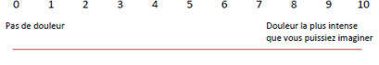
Indiquez par une croix, un trait ou un cercle le niveau qui décrit le mieux la douleur urinaire
Indiquez par une croix, un trait ou un cercle le niveau qui décrit le mieux la douleur pendant les règles
Indiquez par une croix, un trait ou un cercle le niveau qui décrit le mieux la douleur en dehors des règles
Indiquez par une croix, un trait ou un cercle le niveau qui décrit le mieux la douleur pendant les rapports sexuels

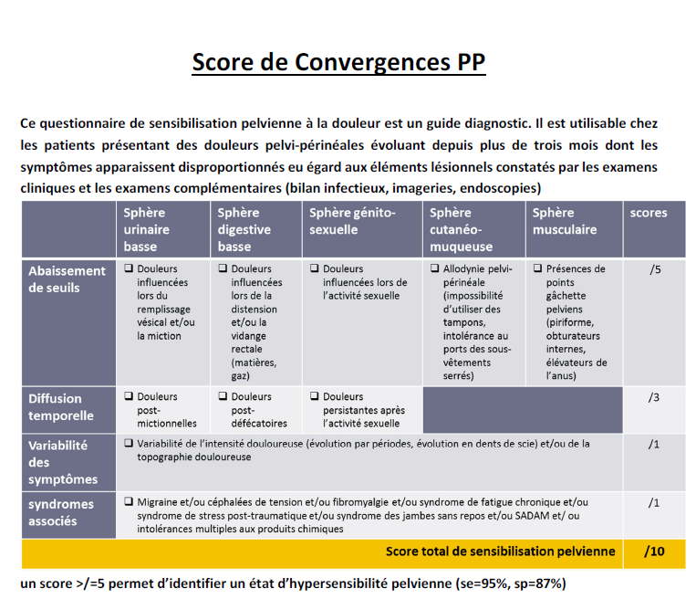

Localisations de toutes vos douleurs, pelviennes ou non.
Afin de distinguer d'emblée les syndromes de sensibilisation centrale.

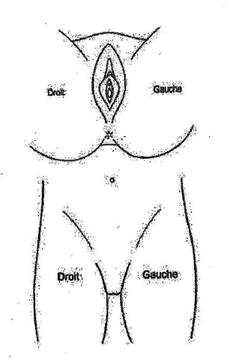

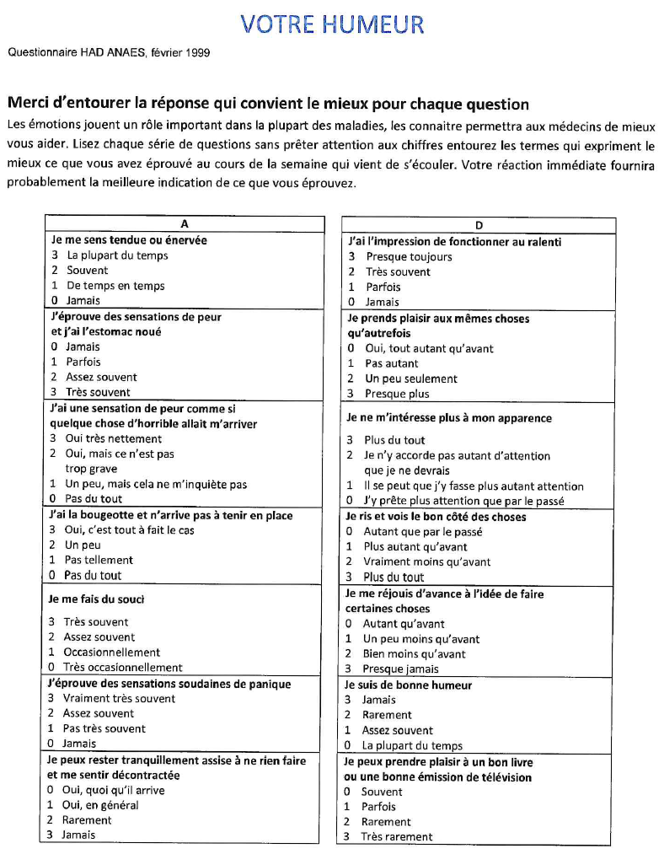

III. VOTRE ÉTAT PSYCHIQUE :

Avez-vous déjà été victime de violences (physiques/psychologiques) : Oui ☐ Non ☐
Souhaitez-vous en parler : Oui ☐ Non ☐
Actuellement, ressentez-vous le besoin de parler à quelqu'un de votre santé mentale ?
Oui ☐ Non ☐
Etes-vous suivie par un psychologue/psychiatre : Oui ☐ Non ☐
Avez-vous des antécédents de dépression : Oui ☐ Non ☐
Ressentez-vous fréquemment des troubles de l’humeur ? Oui ☐ Non ☐

Sondage :
Seriez-vous intéressée de rencontrer d’autres femmes atteintes d’endométriose ? (Groupe de parole) Oui ☐ Non ☐
Seriez-vous intéressée de rencontrer un sexologue ? Oui ☐ Non ☐

IV. VOTRE ALIMENTATION :

Poids : ………………………………………. Taille : ……………………………………….
Suivez-vous un régime alimentaire spécifique (régime restrictif, régime d'éviction)
Oui ☐ Non ☐
Lequel : ………………………………………
Troubles du comportement alimentaire ? Oui ☐ Non ☐
Avez-vous déjà consulté une diététicienne ? Oui ☐ Non ☐

IV. VOTRE ACTIVITÉ PHYSIQUE :
Pratiquez-vous une activité physique ? Oui ☐ Non ☐
Si oui, laquelle ? A quelle fréquence ?…………………………………………………………………………………………………………………………..
............................................................................................................................................................................................

VI. VOTRE PROJET DE GROSSESSE :

Avez-vous un projet de grossesse immédiat : Oui ☐ Non ☐
Si oui, avez-vous déjà réalisé :
Un bilan hormonal ? Oui ☐ Non ☐ date : …………………………………………
Une échographie pelvienne ? Oui ☐ Non ☐ date : ...........................................

Questions libres /Remarques/Attentes :
……………………………………………………………………………………………………………………………………………………………………………………...…………………………………………………………………………………………………………………………………………………………………………………….…………………………………………………………………………………………………………………………………………………………………………………….…………………………………………………………………………………………………………………………………………………………………………………….

